**Půjdem spolu do Betléma ….**

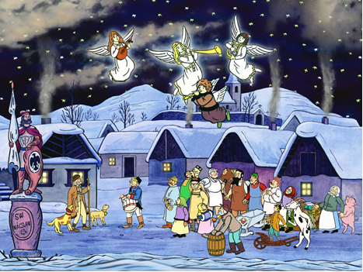

**Přijďte se podívat na**

**Živý betlém**

**22. 12. 2013**

**v 16,30 hod na návsi v Horním Dvořišti**